بسمه تعالی

**راهنمای ایمنی همسایگان- عبور از**

**تأسیسات در حال بهره برداری نفت، گاز و ...**

|  |  |  |  |  |
| --- | --- | --- | --- | --- |
|  | **تهيه كننده** | **تائيد كننده** | **تصويب كننده** | مهر کنترل مستندات |
| نام و نام خانوادگي | **دکتر موسی جباری مهندس محمد مسیبی** |  |  |
| سمت سازماني | **دانشکده HSE دانشگاه علوم پزشکی شهید بهشتی** |  |  |
| تاریخ و امضاء |  |  |  |

فهرست مطالب

عنوان صفحه

مقدمه 3

تعاریف و اصطلاحات 5

1. شرح مطالب راهنما 11

1-1. کلیات 11

1-2. فاز انتخاب مسیر و تهیه نقشه های اجرایی 12

1-3. فاز تجهیز کارگاه و استقرار ماشین آلات 12

1-4. فاز تسطیح 13

1-5. فاز تأمین تجهیزات 14

1-6. فاز گود برداری 14

1-7. فاز انتقال لوله ها، خم کاری و جوشکاری 18

1-8. فاز لوله گذاری 18

1-9. فاز تست فشار خطوط 19

1-10. فاز مرمت و تمیز کردن محوطه عملیات 19

1-11. نکات ایمنی کار در زیر خطوط هوایی برق 19

مراجع 24

پیوست 24

# مقدمه

در طول اجرای مراحل مختلف یک پروژه خط انتقال گاز در شرکت مهندسی و توسعه گاز ایران فعالیت های مختلفی از انجام مطالعات اولیه، انتخاب مسیر، تسطیح زمین، گود برداری، انتقال لوله ها، خم کاری لوله ها، جوشکاری لوله ها، لوله گذاری، خاک ریزی، نصب شیرآلات و اتصالات، تست فشار خطوط، مرمت و تمیز کردن محوطه عملیات و ... صورت می گیرد که در شکل 1 این مراحل نمایش داده شده است.

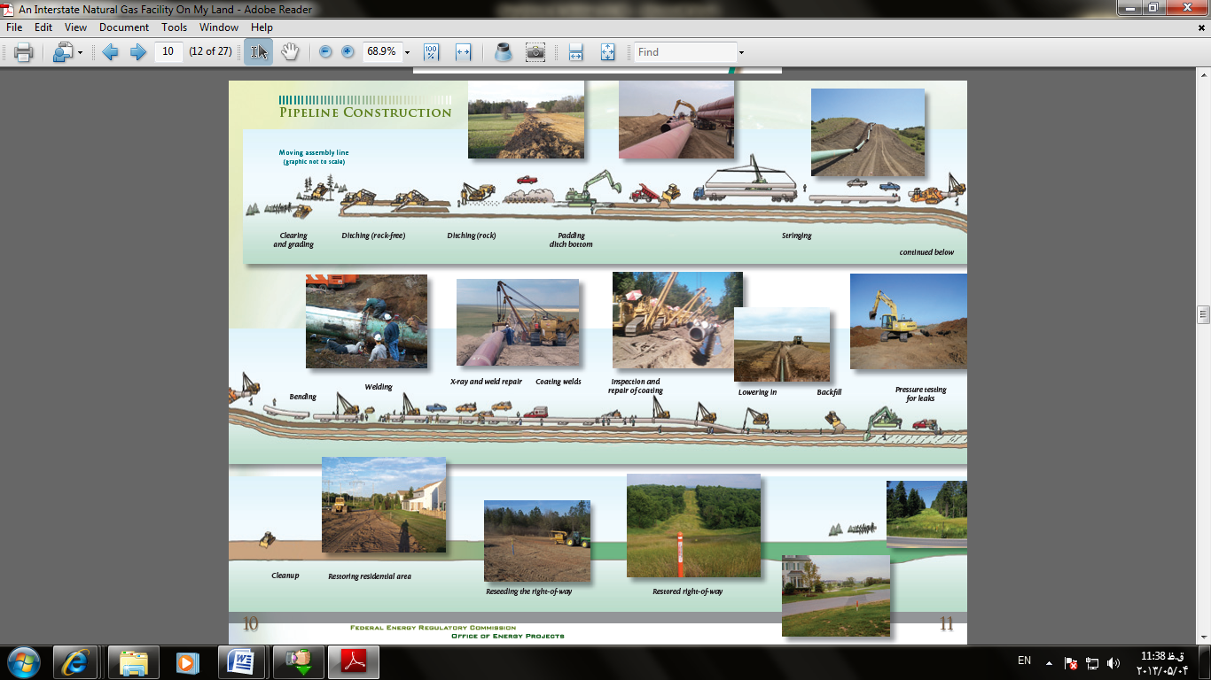

**شکل1. مراحل مختلف اجرای یک پروژه خط لوله**

در مراحل مختلف پروژه به دلایل گوناگون ممکن است ایمنی افراد مستقر در اطراف محل اجرای پروژه و یا افراد عبور کننده از آن محل به خطر بیفتد مثلاً ممکن است در حین فعالیت گودبرداری، بیل مکانیکی با لوله گاز دیگری برخورد نماید و منجر به بروز آتش سوزی شود که با توجه به فشار گاز تا فاصله قابل توجهی آتش زبانه خواهد کشید و یا ممکن است منجر به انفجار شود و به افراد زیادی آسیب برساند. لذا لازم است در هر فاز پروژه خطرات مربوطه که احتمال آسیب دیدن از سمت آنها وجود دارد شناسایی و تمهیدات لازم پیش بینی گردد.

در این راهنما با توجه به خطراتی که احتمال وقوع آنها بیشتر است، با تمرکز بر محورهای ذیل، روش های کاربردی جهت ایمن سازی محیط مطرح خواهد شد تا با بکار گیری آنها، ایمنی افراد و تجهیزات برقرار و از وقوع حوادث پیشگیری شود:

* اجرای ارزیابی ریسک جهت شناسایی خطرات و اولویت بندی آنها و پیاده سازی اقدامات کنترلی لازم جهت کاهش ریسک های موجود
* اجرای كامل استانداردها، دستورالعمل ها و روش هاي اجرايي HSE جهت گذر خطوط لوله از مجاورت ساختمانها و تأسیسات
* پيش بيني تمهیدات لازم جهت جلوگيري از برخورد با ساختمانها و تأسیسات
* هماهنگي كليه عوامل اجرايي درگير در عمليات و اجتناب از هرگونه نابسامانی
* آگاهي و آمادگي كليه گروه هاي درگير در عمليات در صورت بروز هر نوع شرايط اضطراري

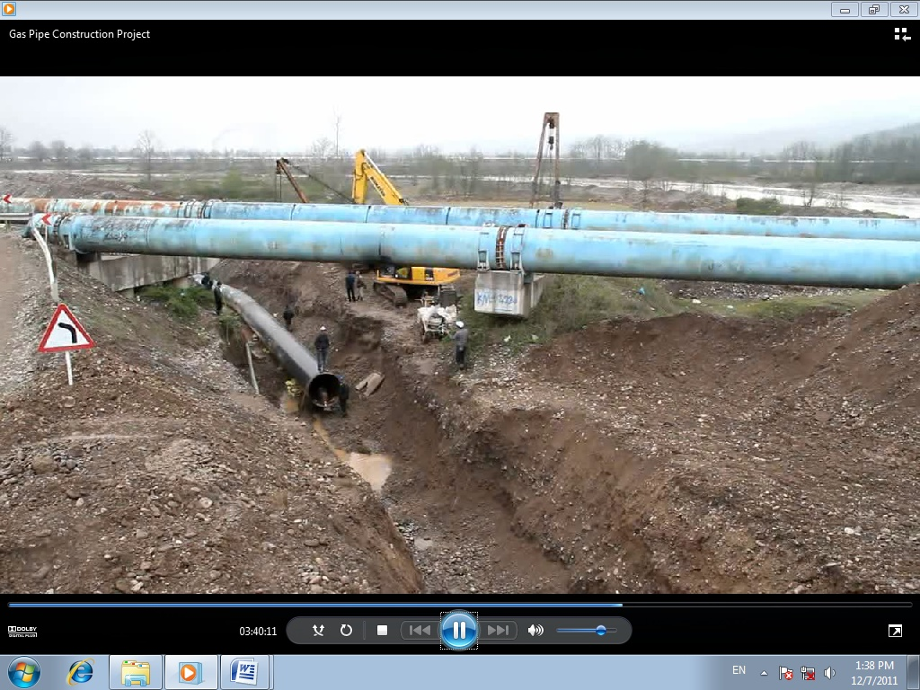

**شکل2.تقاطع خط لوله گاز با یک خط لوله دیگر**

# تعاریف و اصطلاحات

**کارفرما:** منظور شركت مهندسي و توسعه گاز ايران مي باشد.

**پيمانكار:** شرکتی که طی قراردادی با شرکت مهندسی و توسعه گاز ایران مسئولیت انجام کل یا قسمتی از پروژه ای تقبل نموده است.

**نماینده کارفرما:** فرد یا افرادیکه از طرف کارفرما رسماً به پیمانکار معرفی شده و طبق نظر کارفرما جهت تخصص در نظر گرفته شده واجد صلاحیت می باشد.

**مسیر خط لوله:** مسیر خط لوله باندی است که مشتمل بر حریم اختصاصی، محدوده عملیات ساختمانی و حریم خط لوله می باشد که عرض آنها بر اساس مقررات حریم شرکت ملی گاز بایستی در نظر گرفته شود.

**محدوده عملیات ساختمانی:** محدوده ای خارج از حریم اختصاصی و در طول مسیر لوله که به منظور سهولت در اجرای حریم اختصاصی، زمین های مربوطه توسط و یا با هماهنگی کارفرما تحصیل می گردد.

**حریم اختصاصی:** جاده ای در طول مسیر خط لوله که جهت انجام عملیات ساختمانی و نصب تجهیزات خط لوله در آن تردد می شود و عرض آن متناسب با قطر خط لوله و بر اساس مقررات حریم شرکت ملی گاز می باشد.

**حریم ایمنی:** نواری است از سطح زمین به موازات و به محوریت خط لوله انتقال گاز که به موجب قانون احداث ابنیه و تأسیسات در آن ممنوع است، مگر آنکه اجازه کتبی و قبلی کارفرما کسب شده باشد. حریم ایمنی متناسب با قطر لوله، فشار و ضریب طراحی خط لوله با توجه به نوع کاربری ابنیه و جمعیت استفاده کننده از آنها تعیین می گردد.

توضیح:حداکثر این حریم به موجب قانون 250 متر می باشد، لذا در مواردی که به دلایل فنی و ایمنی بیش از 250 متر اعلام شده است، می بایست با تغییر ضریب طراحی و یا اتخاذ تمهیدات دیگر شرایط ایمنی را تأمین نمود.

**راههای دسترسی:** مسیری که جهت دسترسی به حریم اختصاصی از جاده های اصلی و یا محل های خاص در طول مسیر خط لوله احداث می شود و عرض آن حداکثر 4 متر می باشد.

**جاده سرویس:** مسیری است که داخل حریم اختصاصی و به عرض حداکثر 5 متر جهت تردد ماشین آلات و ... در زمان بهره برداری آماده سازی می شود و قابلیت تردد در کلیه فصول سال را دارا می باشد.

**تحصیل اراضی:** خرید یا تملک زمین های مورد نیاز جهت اجرای پروژه خط لوله گاز اعم از حریم اختصاصی خط لوله و محدوده ایستگاههای عملیات ساختمانی و تأسیسات موجود در حریم خط لوله می باشد.

**موانع یا تأسيسات هوایی:** تأسيسات مانند دکل های برق، دکل های مخابراتی و ... كه امکان مواجه با آنها در طول مسیر اجرای پروژه وجود دارد.

**موانع یا تأسیسات رو زمینی:** موانع و تأسیساتی مانند جاده، بزرگراه، راه آهن، رودخانه و ... که در طول مسیر اجرای پروژه امکان مواجه با آنها وجود دارد.

**موانع یا تأسيسات زير زميني:** تأسيساتی مانند خطوط و كانالهاي فاضلاب، تلفن، لوله هاي نفت و گاز و مواد فرآيندي، برق، آب و ساير سرويسهاي جانبي، تونلها، طاقها، و ساير لوازم و تجهيزات نصب شده در زير زمين كه ممكن است طي عمليات گود برداري با آنها مواجه شد.

**فشار خطوط لوله و تأسیسات:** منظور از فشار در این مقررات، حداکثر فشار بهره برداری مجاز (MAOP) خطوط لوله گاز است. این مقررات برای خطوط لوله انتقال گاز از فشار 400 تا 1440 پوند بر اینچ مربع، خطوط تغذیه گاز با فشار 250 پوند بر اینچ مربع و شبکه های توزیع گاز با فشار 60 پوند بر اینچ مربع اعمال می گردد.

**ابنیه محل تجمع:** به ابنیه یا تأسیسات یا مجموعه ای از آن ها (بصورت مجزا یا متصل) اطلاق می گردد که در شرایط عادی، حداقل 20 نفر به طور همزمان و به مدت سه ماه در سال (متناسب یا مداوم) در آن حضور پیدا می کنند. این ساختمان ها به منظور فعالیت های گوناگون از جمله ارائه خدمات اداری، آموزشی، مذهبی، بهداشتی، اقامت و پذیرایی یا فعالیت های تجاری، صنعتی، معدنی، تولیدی، ورزشی، نظامی و انتظامی، گردشگری و ... مورد استفاده قرار می گیرند.

تبصره: منظور از ابنیه مجزا یا متصل، تعداد ابنیه ای (اعم از واحد مسکونی یا صنعتی) است که حداکثر در طولی معادل یکصد متر قرار می گیرند.

فهرست نمونه هایی از این ساختمان ها در زیر آمده است.

- مدارس، دانشگاه ها، کودکستان ها، مهدکودک ها و کلیه مراکز آموزشی از هر نوع

- مساجد، حسینیه ها، کلیساها و سایر مراکز مذهبی

- کتابخانه ها، فرهنگسراها، سینما، تئاتر، سالن های سخنرانی و برگزاری مراسم

- ادارات دولتی، شرکتها، دفاتر پست و تلفن

- بیمارستان ها، مراکز پزشکی دیگر (درمانگاه ها، ساختمان های پزشکان، آزمایشگاه های پزشکی)

- هتل ها، متل ها، مهمانپذیرها، مسافرخانه ها

- ترمینال های حمل و نقل مسافربری و کالای زمینی، هوایی و دریایی

- ایستگاههای راه آهن

- پارکینگ های عمومی

- بازار، بازارچه، پاساژ، فروشگاه های بزرگ

- خوابگاه های دانشجویی و انواع شبانه روزیها

- فرودگاه ها

- اردوگاه های تفریحی، آموزشی، پرورشی و ورزشی

- اقامتگاه های سالمندان، جانبازان، معلولان و بیماران خاص

- زندان ها

- گورستان شهرها

- مراکز نظامی، پادگان ها، اردوگاه ها، میدان های تمرین (مانور) و تیر

- میدان های ورزشی روباز و سرپوشیده، سالن های ورزشی، پیست های ورزشی، تله کابین ها، تله اسکی و ..

- کارخانجات و کارگاه های صنعتی، معادن، شیلات

- رستوران ها و غذاخوری ها

- مکان های تفریحی، پارک ها، شهر بازی ها

- سدها و نیروگاه ها

- نمایشگاه های تجاری و صنعتی

- کشتارگاه ها

**ابنیه خطرناک:** به ابنیه یا تأسیساتی اطلاق می شود که:

الف ـ کاربری آنها در شرایط معمول کاری و یا در صورت وقوع حادثه و یا در شرایط غیرعادی دیگر، خطراتی را متوجه خط لوله گاز نمایند.

ب ـ در صورت وقوع انفجار، آتش سوزی و نشت گاز در خط لوله گاز و یا تخلیه گاز در زمان عملیات، آثار مترتب بر آنها موجب ایجاد خطرات ثانویه برای خط لوله گاز، تاسیسات و یا مردم ساکن در اطراف آنها گردد.

فهرست مصادیق این ابنیه به شرح ذیل است :

* جایگاه CNG و پمپ بنزین
* پالایشگاهها
* تاسیسات پتروشیمی
* کارخانجات شیمیایی
* کارخانجات مهمات سازی و زاغه های مهمات
* جایگاه سیلندر پر کنی
* انبار مواد سوختنی و شیمیایی قابل اشتعال و انفجار

**ابنیه عادی:** به ابنیه و تأسیسات غیر از ابنیه محل تجمع و ابنیه خطرناک که تعداد کارکنان و یا ساکنین آنها در شرایط عادی کمتر از 20 نفر باشد اطلاق می شود. واحدهای مسکونی یک یا دو طبقه، کارگاه های خدماتی و صنعتی کوچک، دفاتر اداری، تجاری، پزشکی نمونه هایی از ابنیه عادی هستند.

**خطوط لوله انتقال گاز:** که در این مجموعه مقررات به اختصار خطوط انتقال (گاز) نامیده می شود، شامل خطوط لوله و تأسیسات انتقال گاز از مبادی تولید (پالایشگاهها) به مبادی مصرف (ایستگاههای CGS) می باشد.

**ضریب طراحی لوله:** ضریبی است که در محاسبه ضخامت خط لوله، متناسب با نوع مسیر و عوامل فنی ذیربط، مندرج در استاندارد ASME B-31.8 و استانداردها و مقررات شرکت تعیین می گردد.

**نوار تأسیسات خدمات زیر بنایی راهها:** بر اساس آئین نامه اجرایی تبصره یک ماده 17 اصلاحی قانون ایمنی راهها و راه آهن مصوب 1379، نواری است به عرض 30 متر برای راهها و راه آهن های کشور از ابتدای محدوده یک صد متری نظارتی راهها، بلافاصله بعد از حریم قانونی راه و راه آهن که فقط دارای کاربری تأسیسات زیربنایی نظیر خطوط گاز و نفت، آب، برق، فاضلاب، مخابرات و امثال آن خواهد بود.

# 1. شرح مطالب راهنما

## 1-1. کلیات

در هر فاز پروژه امکان آسیب دیدن همسایگان و تأسیسات وجود خواهد داشت لذا در این بخش به تفکیک در هر فاز اجرایی پروژه راهنمایی های لازم بیان خواهد شد. جهت حفظ ایمنی همسایگان و تأسیسات رعایت کلیه دستورالعمل های HSE الزامی می باشد.

پیمانکار موظف است قبل از اجرای هر فاز نسبت به اجرای ارزیابی ریسک اقدام و قبل از شروع به کار یک نسخه از آنرا به کارفرما ارائه نماید. قبل از شروع به کار لازم است اقدامات کنترلی مشخص شده (که برای ریسک های سطح بالا تعریف شده است) اجرا و از اثر بخش بودن آنها اطمینان حاصل گردد.

در صورت نزدیک شدن مسیر اجرای پروژه به محل های مسکونی و یا تأسیسات دیگر لازم است چک لیست ایمنی همسایگان، تأسیسات در حال بهره برداری نفت و گاز و ... تکمیل گردد.

## 1-2. فاز انتخاب مسیر و تهیه نقشه های اجرایی

در این فاز با توجه به اینکه براحتی می توان هر تغییری را اعمال نمود بهتر است مناسب ترین مسیرها که کمترین تداخل را با ساختمانها و تأسیسات داشته باشند انتخاب گردد.

در این فاز لازم است کلیه نقشه های راهها، تأسیسات زیر زمینی، تأسیسات رو زمینی و تأسیسات هوایی از سازمانهای ذیربط دریافت و به دقت مطالعه شود. لازم است آخرین ویرایش مدارک مذکور مورد بررسی قرار گیرد و حتی جهت حفظ ایمنی خطوط انتقال گاز (پس از اجرا)، مسیر سایر پروژه های در دست اجرای آن سازمانها مورد مطالعه قرار گیرد.

در این فاز بایستی حریم های ذکر شده در بخش مقررات بطور دقیق در تهیه نقشه های اجرایی لحاظ گردد. همچنین در هر مکان که لازم باشد استفاده از غلاف[1] جهت عبور لوله الزام گردد.

**تبصره:** با توجه به اینکه بخش مقررات به استناد مدارک و مستندات ملی و بین المللی تدوین شده است، لذا بایستی در زمان اجرای پروژه اطمینان حاصل شود در منابع استفاده شده بازنگری جدیدی صورت نگرفته است و حریم های ذکر شده در آخرین بازنگری این مدارک ملاک عمل قرار گیرد. البته پیمانکار موظف است در صورت بازنگری آن مدارک با هماهنگی نماینده کارفرما نسبت به اعمال اصلاحات لازم اقدام نماید.

## 1-3. فاز تجهیز کارگاه و استقرار ماشین آلات

در این فاز لازم است کلیه ماشین آلات و تجهیزات مورد نیاز از طریق مسیرهای عمومی مانند بزرگراهها، جاده ها و ... به محل اجرای پروژه رسانده شود.

بدیهی است هر گونه نقل و انتقال از مسیرهای عمومی تابع قوانین راهنمایی و رانندگی بوده و در نقل و انتقال محموله های ترافیکی بایستی طبق دستورالعمل جابه جایی محمولات ترافیکی در راه های کشور اقدامات لازم صورت پذیرد.

کلیه انشعابات تأسیسات که برای کانکس ها و دفاتر مورد استفاده قرار می گیرد بایستی ضمن عبور از مسیر مناسب و ایمن، به نحو مناسب ایمن گردد تا خطری برای افراد و ماشین آلات و ... ایجاد ننماید.

کلیه ماشین آلات و تجهیزات به کار گرفته شده بایستی دارای گواهینامه سلامت معتبر و رانندگان آنها دارای گواهینامه رانندگی مرتبط باشند.

## 1-4. فاز تسطیح

در این فاز لازم است پیمانکار از مسیر عبور کلیه تأسیسات زیر زمینی اطلاع داشته و تمهیدات ایمنی لازم جهت پیشگیری از آسیب دیدن آنها بعمل آورد. بدین منظور لازم است روش اجرای عمليات حداقل دو هفته قبل از شروع عملیات تهیه و جهت بررسی به نماینده کارفرما تحویل گردد.

جهت پیشگیری از بروز آسیب به تأسیسات زیر زمینی بایستی ضمن اخذ مجوز از سازمانهای ذیربط، از نظریات کارشناسان مربوطه نیز استفاده نموده و برنامه ریزی لازم جهت آمادگی واکنش با شرایط اضطراری محتمل صورت پذیرد. پیمانکار بایستی قبل از شروع به کار از نماینده کارفرما مجوز شروع به کار را دریافت نماید. مسیر عبور هر نوع تأسیسات و مجوزهای دریافت شده از ارگان های ذیربط بایستی پیوست مجوز شروع به کار گردد.

آمادگی واکنش در شرایط اضطراری بایستی در چهارچوب دستورالعمل مربوطه صورت پذیرد و لازم است پیمانکار ضمن هماهنگی کامل با تیم های عملیاتی و حوادث سازمانهای ذیربط، پیش بینی های لازم جهت مقابله با آن شرایط را بعمل آورد و کلیه افراد مشغول در محل پروژه نسبت به وظایف خود در شرایط اضطراری بطور کامل آگاه باشند. همچنین در صورت نیاز امکان برقراری ارتباط و حضور سریع تیم های آتش نشانی و اورژانس در محل وجود داشته باشد. بدین منظور لازم است تیم های مذکور از چگونگی دسترسی به محل پروژه آگاه باشند.

## 1-5. فاز تأمین تجهیزات

در این فاز نیز بایستی هر گونه نقل و انتقال از مسیرهای عمومی براساس قوانین راهنمایی و رانندگی صورت پذیرد. پیمانکار نیز لازم است طی مراحل نقل و انتقال تجهیزات ضمن انتخاب بهترین و مناسب ترین مسیر اقدامات لازم جهت پیشگیری از وقوع حادثه برای افراد، تأسیسات و ... بعمل آورد. بطور مثال ممکن است جهت جابجایی یک محموله امکان استفاده از دو مسیر مختلف وجود داشته باشد یکی کوتاه ولی پر رفت و آمد و دیگری طولانی تر ولی دارای ترافیک کمتر و ایمن تر که پیمانکار جهت حفظ رفاه عمومی و پیشگیری از وقوع حوادث و افزایش ترافیک مسیر کوتاه تر لازم است مسیر ایمن تر را انتخاب نماید، همچنین مناسب ترین زمان جهت نقل و انتقال کالاها انتخاب گردد.

## 1-6. فاز گود برداری

در این فاز بایستی قبل از شروع به کار اقدامات ذیل توسط پیمانکار صورت پذیرد:

الف- اخذ مجوز از سازمانهای ذیربط که در طول مسیر عملیات دارای تأسیسات زیر زمینی، رو زمینی و یا هوایی هستند، همچنین استفاده از نظرات فنی کارشناسان مربوطه

ب- برنامه ریزی جهت آمادگی واکنش در شرایط اضطراری محتمل

ج- تهیه روش اجرای عمليات حداقل دو هفته قبل از شروع عملیات و ارائه به نماینده کارفرما جهت بررسی

د- تعیین موقعیت و عمق دقیق تأسیسات حداقل سه روز قبل از عملیات

ه- اخذ مجوز شروع به کار قبل از شروع به کار از نماینده کارفرما (موقعیت هر نوع ساختمان و مسیر عبور هر نوع تأسیسات و مجوزهای دریافت شده از ارگان های ذیربط بایستی به نماینده کارفرما ارائه گردد.)

و- تعيين مسئول HSE تأیید شده به منظور حضور مستمر در زمان عمليات جهت کنترل فعالیت های اجرایی از ديدگاه HSE

ز- نصب موانع جهت رعایت حریم سایر تأسیسات مجاور

در صورت برخورد با موانعی که در نقشه های اولیه وجود نداشته است، تا زمان بررسی و اعلام نظر نماینده کارفرما عملیات متوقف خواهد شد. کلیه حریم های ذکر شده در قسمت مقررات در این قبیل موارد نیز بایستی رعایت گردد.

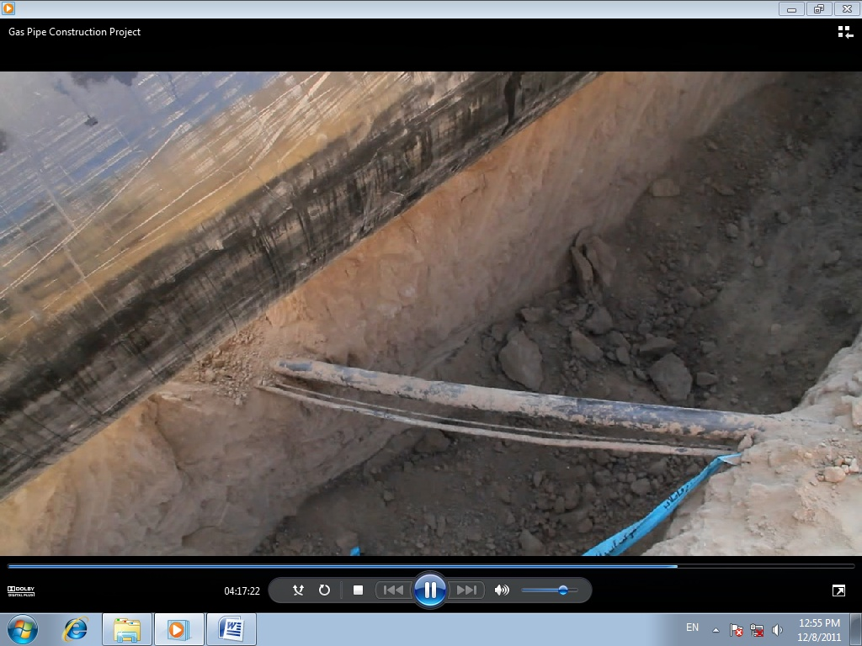

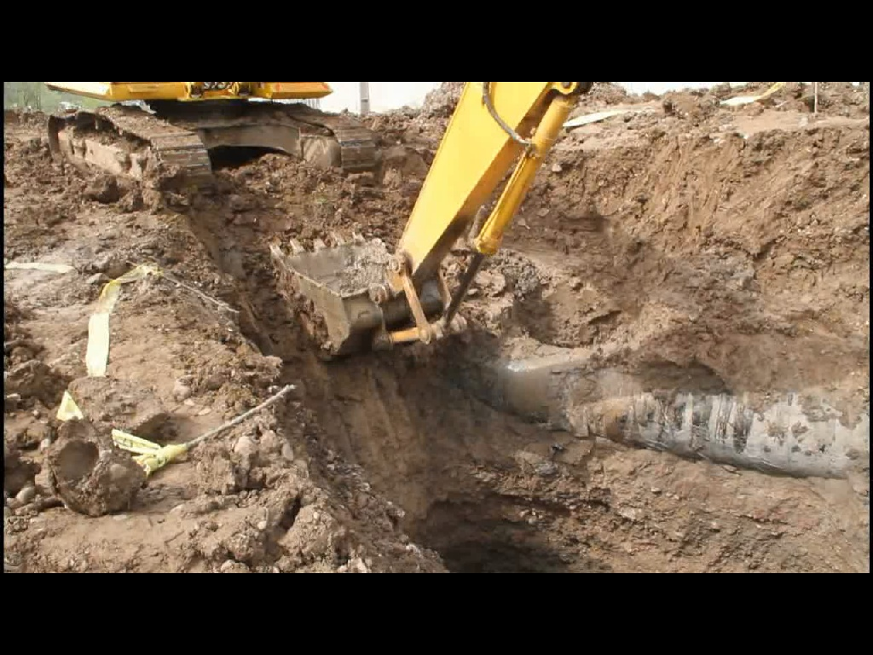**شکل3. برخورد با یک خط لوله دیگر حین گود برداری**

**وجود خط لوله از قبل**

**شکل4: برخورد با یک خط لوله دیگر حین گود برداری**

در صورتیکه پیمانکار به تأسیساتی برخورد نماید که در سرویس یا خارج از سرویس بودن آنها مشخص نمی باشد تا زمان مشخص شدن نتیجه و اخذ تائیدیه از سازمان ذیربط (مبنی بر بلا استفاده و بی خطر بودن آن) لازم است اقدامی در خصوص آن صورت نپذیرفته و تحت سرویس تلقی گردد.

پیمانکار بایستی در صورت برخورد با موانع آشکار و یا تأسیسات زیر زمینی، براساس نقشه های استاندارد منضم به پیمان اقدام نماید. همچنین در صورت برخورد با هر گونه موانع زیر زمینی که در نقشه های اولیه مسیر مشخص نگردیده مراتب باید توسط پیمانکار به نماینده کارفرما اطلاع داده شود و قبل از انجام هر گونه عملیاتی، نقشه های کارگاهی نحوه عبور خط لوله از مانع مذکور، جهت اخذ تائیدیه نماینده کارفرما تهیه و ارائه گردد.

در صورتیکه عملیات گودبرداری در مجاورت جاده ها و بزرگراه صورت می گیرد و امکان برخورد خودروهای عبوری ماشین آلات عملیاتی وجود دارد لازم است با نصب علائم، موانع و با استفاده از پرچم مناسب رانندگان خودروهای عبور بطور پیوسته از این موضع آگاه گردند.

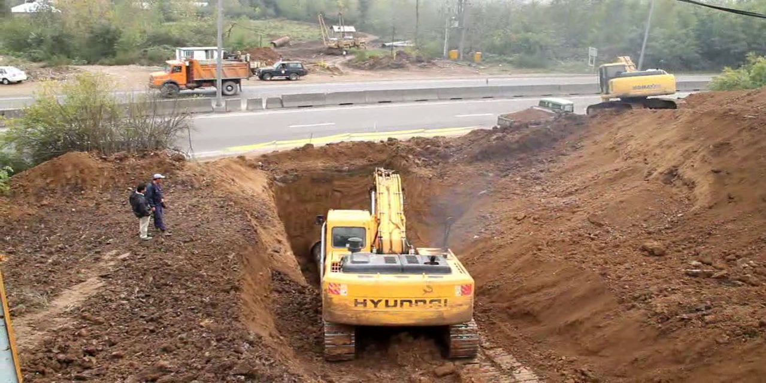

**شکل5. نمونه ای از علائم هشدار دهنده در عملیات گودبرداری در مجاورت بزرگراه**

در حین گود برداری توسط بیل مکانیکی بایستی حریم خطوط هوایی برق به شرح مندرج در بند 1-10 رعایت گردد. همچنین لازم است مسیر عبور بیل مکانیکی به نحو مقتضی ایمن گردد تا احتمال واژگونی یا برخورد آن با سایر تاسیسات وجود نداشته باشد.

در صورتیکه در مناطق کوهستانی و سطوح شیب دار امکان رها شدن تخته سنگ و ... و یا واژگونی ماشین آلات و تجهیزات و یا حتی غلطیدن و پائین رفتن لوله ها وجود دارد بایستی اقدامات مقتضی جهت

پیشگیری از این بروز چنین مواردی توسط پیمانکار صورت پذیرد. بطور مثال با ساخته پشته[2] یا نصب موانع و ... این موارد صورت پذیرد.

## 1-7. فاز انتقال لوله ها، خم کاری و جوشکاری

در حین تخلیه لوله ها توسط جرثقیل بایستی حریم خطوط هوایی برق به شرح مندرج در بند 1-11 رعایت گردد.

در حین جوشکاری بایستی از مناسب بودن هوای محیط و نبود اتمسفر قابل اشتعال اطمینان حاصل شود. همچنین با نصب پاروان های غیر براق (مات) سایر افراد در برابر پرتوها محافظت گردند.

## 1-8. فاز لوله گذاری

در حین عملیات لوله گذاری توسط بوم سایدر بایستی حریم خطوط هوایی برق به شرح مندرج در بند 1-11 رعایت گردد. همچنین لازم است مسیر عبور بوم سایدر به نحو مقتضی ایمن گردد تا احتمال واژگونی یا برخورد آن با سایر تأسیسات وجود نداشته باشد.

## 1-9. فاز تست فشار خطوط

در این فاز لازم است شرایط به نحوی مدیریت و کنترل شود که ایمنی افراد بر اثر تخلیه ناگهانی سیال به مخاطره نیفتد.

## 1-10. فاز مرمت و تمیز کردن محوطه عملیات

در این مرحله لازم است کلیه وسایل ، تجهیزات و ... اضافی از محل پروژه خارج گردد.

در صورتیکه طی مراحل اجرای پروژه آسیبی به ساختمان ها و ... وارد آمده است، پیمانکار موظف به رفع آسیب و یا پرداخت هزینه مربوطه و جلب رضایت مالک (بطور رسمی و قانونی) خواهد بود.

## 1-11. نکات ایمنی کار در زیر خطوط هوایی برق

تمامی خطوط هوایی برق فاقد روکش می باشند و تماس یا نزدیک شدن به آنها می تواند باعث مرگ افراد شود.

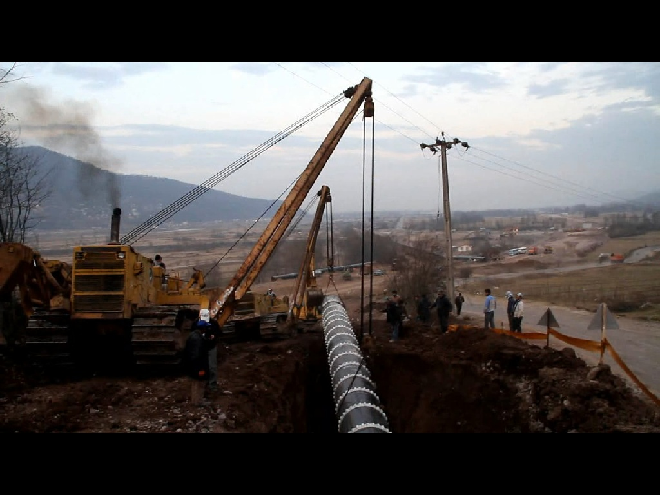

**شکل6. نزدیک شدن دکل سایدبوم به خطوط برق حین راندن لوله گاز داخل غلاف**

تردد کلیه وسایل نقلیه در محدوده زیر خطوط هوایی بایستی با مجوز و تحت نظارت واحد HSE صورت پذیرد. جهت انجام این کار نصب موانع فیزیکی قابل قفل نظیر راه بند، زنجیر و ... مناسب می باشد.

حتی در صورتیکه کار در مجاورت خطوط هوایی برای زمان خیلی کمی قرار است صورت پذیرد بایستی احتیاط های لازم بعمل آید.

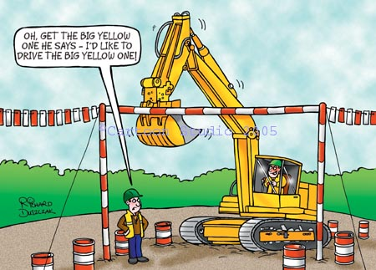

**شکل7. نصب موانع فیزیکی جهت مشخص نمودن حریم خطوط هوایی برق**

بدنه کلیه ماشین آلات که اجزاء بالا رونده یا مرتفع دارند (نظیر بوم سایدر، لودر، بیل مکانیکی، جرثقیل و ...) در زمان کار در زیر خطوط برقدار بایستی به نحو مطلوب ارت گردند.

در مكان هايي كه قسمتي از تجهيزات تحت ولتاژ مي باشند استفاده از ماشین آلات مذکور در شرايطي مجاز است كه پس از استقرار ماشین در وضعيت كار، فاصله قسمتهاي برقدار از ماشین در محدوده ايمن قرار گيرد. اين فواصل بايستي در زمان حركت و در حین کار حداقل مطابق با جدول 1 رعايت شود:

با توجه به جدول 1 بر اساس حریم مشخص شده در دو سمت محدوده زیر خطوط هوایی داخل کارگاهها بایستی تابلوی ارتفاع مجاز نصب گردد.

در صورتیکه به هر علتی بوم جرثقیل و یا ... با کابل هوایی برق برخورد نمود اقدامات ذیل بایستی صورت پذیرد:

**جدول1. حریم خطوط هوایی برق**

|  |  |  |  |  |
| --- | --- | --- | --- | --- |
| در حال عبور (In Transit ) | |  | در حال کار (While Working ) | |
| فاصله | ولتاژ خط | فاصله | ولتاژ خط |
| حداقل 22/1 متر | kv 50 و کمتر | 3 متر | kv 50 و کمتر |
| 3 متر | kv 50 تا kv 345 | 3 متر + به ازای هر یک کیلو ولت بیشتر از 50 کیلو ولت یک سانتیمتر اضافه شود. | kv 50 و بیشتر |
| 5 متر | kv 345 تا kv 750 |

1. اپراتور دستگاه بایستی تا زمانی که خط بدون برق نگردیده است، در داخل اتاقک خود بماند.
2. کلیه افراد بایستی از دستگاه، طنابها، بار و ... دور نگه داشته شوند، زیرا زمین های اطراف ممکن است برقدار باشند.
3. اپراتور دستگاه بایستی سعی نماید با حرکت دادن دستگاه در جهت مخالف، اتصال با خط برقدار را جدا نماید.
4. در صورتیکه خطر آنی راننده تهدید نماید بایستی به منظور پیشگیری از بروز ولتاژ گام، بصورت جفت پا از جرثقیل بیرون و حداقل تا شعاع 10 متر به همین روش دور گردد.
5. در صورتیکه اپراتور دستگاه خارج از اتاقک آن باشد، بایستی کلیه نفرات از دستگاه دور و پس از بی برق نمودن خط هوایی اتصال بوم با سیم های برق جدا شود.

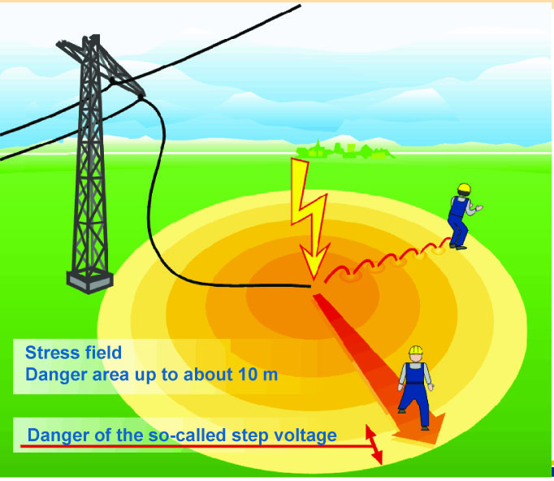

**شکل8. چگونگی دور شدن از محل برقدار جهت حفاظت در برابر ولتاژ گامی**

در موقع جابجا نمودن اشیاء هادی بلند نظیر لوله، میله، نردبان، لوله داربست و ... بایستی دقت زیادی نمود زیرا در صورت نزدیک شدن این اشیاء به حریم خطوط هوایی، امکان برق گرفتگی وجود دارد. در صورتیکه در محدوده زیر خطوط هوایی امکان حمل چنین تجهیزاتی وجود دارد بایستی موانع فیزیکی مناسب جهت پیشگیری از ورود آنها به حریم خطوط هوایی را پیش بینی و اجرا نمود.

# 

# مراجع

1. شرکت ملی گاز ایران، امور تدوین استانداردها، دستورالعمل مشخصات فنی و راه اندازی خطوط انتقال گاز فشار قوی ]جلد دوم پیمان[،آبان 1390
2. شرکت مهندسی و توسعه گاز ایران، دستورالعمل عمليات گذر از تقاطع با تأسيسات گاز و نفت و ساير تقاطعات مشابه، شماره IGEDC-020-OO-HSE-IN-1002-00-89، 1389

3. [Occupational Safety and Health Administration](http://www.google.com/url?sa=t&rct=j&q=osha&source=web&cd=1&cad=rja&sqi=2&ved=0CCoQFjAA&url=http%3A%2F%2Fwww.osha.gov%2F&ei=A3HeUffnJuWl4gSatYDoDA&usg=AFQjCNFRr2olyVyAY4R95lPknERo2sXubg&bvm=bv.48705608,d.Yms), [OSHA Construction eTool: Electrical Incidents - Cranes and Derricks](https://www.osha.gov/SLTC/etools/construction/electrical_incidents/cranes.html), availability: [http://www.osha.gov/ SLTC/ extols/ construction/ electrical incidents/cranes.html](http://www.osha.gov/%20SLTC/%20etools/%20construction/%20electrical_incidents/cranes.html)

# پیوست

چک لیست ایمنی همسایگان، تاسیسات در حال بهره برداری نفت، گاز و ... :

IGEDC-020- OO- HSE- CH-1039-00-92

1. - Casing
2. - Berm